HIỆN TRẠNG ỨNG DỤNG FOSS TRONG CI/CD
- Hiện trạng:
- DevOps là một tư tưởng trong đó quá trình vận hành và phát triển sản phẩm sẽ được song song hóa và không thể tách rời trong cả quá trình phát triển sản phẩm phần mềm. Tư tưởng DevOps có ảnh hưởng lớn tới sản phẩm phần mềm cũng như các cá nhân tham gia phát triển sản phẩm. Theo như báo cáo của Gartner về xu hướng DevOps [3], từ năm 2016 các công cụ DevOps sẽ dần trở thành xu hướng tăng trưởng ít nhất là 21% so với năm 2015. Trong DevOps, CI/CD là một trong những yếu tố bắt buộc và quyết định [2]. Cũng theo [2], mô hình CI/CD trong DevOps được đề xuất bao gồm các pha phát triển, đóng gói, kiểm thử và triển khai đều có yếu tố tiên quyết sử dụng các bộ công cụ mã nguồn mở như Jenkins, Git, Maven, SonarQube như hình 1 trích từ [2].
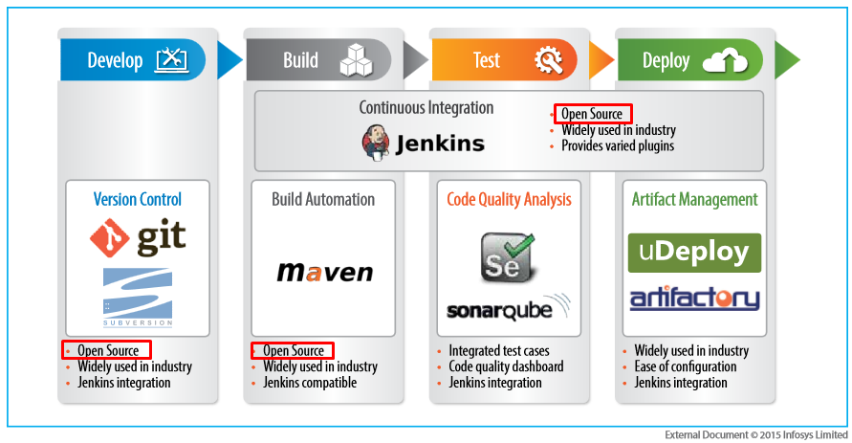
Hình 1. Mô hình CI/CD đề xuất cho DevOps của InfoSys với yếu tố OSS
- Theo tài liệu báo cáo và khảo sát [1] về xu hướng kiểm thử trong vòng đời phát triển sản phẩm phần mềm của Dimensional Research và SauceLabs có chỉ rõ 02 điểm:
  - Quy trình xuất bản phiên bản phần mềm mới và triển khai của phần mềm cần được liên tục và thường xuyên, tương tự như triết lý “Release early, release often” của PMNM.
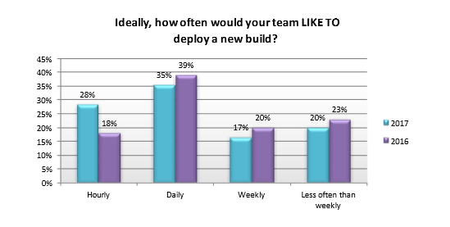
Hình 2. Xu hướng triển khai và xuất bản phiên bản phần mềm mới
  - Xu hướng ứng dụng PMNM trong việc triển khai công cụ tự động hóa quá trình kiểm thử và triển khai đứng thứ nhất với 70% khảo sát.
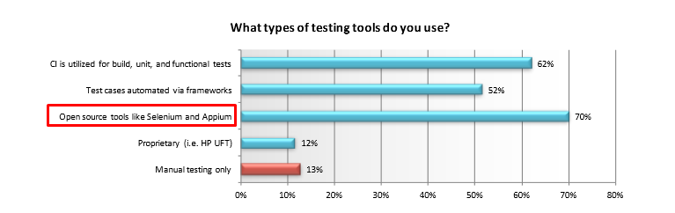
Hình 3. Khảo sát việc lựa chọn các công cụ phục vụ CI/CD
- Danh sách tài liệu tham khảo:
[1]. White Paper: Testing trends in 2017 - A survey of software professionals – Dimensional Research and SauceLabs.
[2]. White Paper: Getting started with Continuous Integration in Software Development – Infosys.
[3]. Gartner Report in DevOps trending: http://www.gartner.com/newsroom/id/2999017

